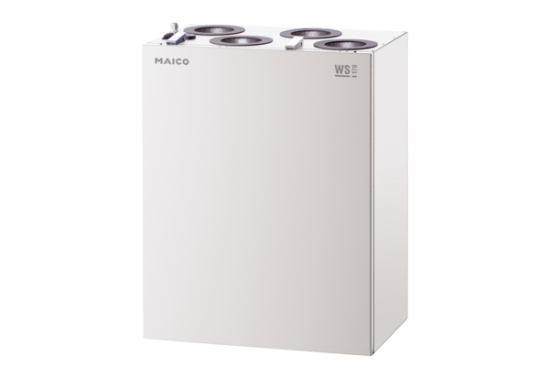Appareil de ventilation centralisé WS 170 KBLETUnité de conditionnement : 1 pièceGamme: K
Numéro de référence : 0095.0115Fabricant : MAICO

